ESCOLA _________________________________________________DATA:_____/_____/_____
PROF:______________________________________________________TURMA:____________
NOME:________________________________________________________________________

Leia:
Fazedor de borboletas

Havia um homem que fazia borboletas. Borboletas de verdade, não dobraduras de papel ou desenhos com tinta. Eram borboletas dessas coloridas que a gente vê no jardim. E, veja bem, ele não criava, como muitos colecionam borboletas em um espaço fechado. Ele fazia mesmo. Era uma mágica que dava vida a lindas e coloridas borboletas. Vozo era o avô da narradora do livro O Fazedor de Borboletas, escrito por Laura Bergallo e ilustrado por Janaina Tokitaka.
Como ele fazia borboletas? Era simples: pegava uma lagarta bem gorda (mas sem tocar, pois muitas delas queimam), colocava numa caixinha de fósforos toda furada, junto com umas quatro folhas para a lagarta comer. Então, fechava e esperava o tempo certo, sem mexer na caixa. Enquanto isso, cada um ficava imaginando como seria a próxima “criação”: que cor teria, o tamanho, o desenho das asas. Um dia, a caixinha era aberta, e uma borboleta recém-nascida saía de lá para colorir o mundo.
Não é lindo isso? Um homem e uma neta que faziam borboletas? Um livro sensível, poeticamente escrito por Laura, que ganhou o Prêmio Jabuti em 2007, e com borboletas nascidas da aquarela de Janaina. Para que a gente também aprenda a criar borboletas e colorir o mundo. Nem que seja com papel e lápis de cor.

Aryane Cararo. Disponível em: <https://www.estadao.com.br/blogs/estadinho>.

Questão 1 – Quem escreveu o texto acima?
( ) Laura Bergallo.
( ) Janaina Tokitaka.
( ) Aryane Cararo.

Questão 2 – Em “Havia um homem que fazia borboletas.”, a que homem a autora se refere?
______________________________________________________________________________

Questão 3 – A autora do texto esclarece que o homem:
( ) fazia borboletas de verdade.
( ) desenhava borboletas com tinta.
( ) fazia borboletas, dobrando papéis.
Questão 4 – No segmento “Era uma mágica que dava vida a lindas e coloridas borboletas.”, as palavras grifadas foram usadas para:
( ) definir as borboletas.
( ) caracterizar as borboletas.
( ) complementar as borboletas.

Questão 5 – Sublinhe os verbos nesta passagem do texto:

“[...] pegava uma lagarta bem gorda [...] colocava numa caixinha de fósforos toda furada, junto com umas quatro folhas para a lagarta comer. Então, fechava e esperava o tempo certo [...]”

Na passagem acima, os verbos exprimem:
( ) ações efêmeras do Vozo.
( ) ações prováveis do Vozo.
( ) ações contínuas do Vozo.

Questão 6 – “Não é lindo isso?”. Para a autora do texto, o que é lindo?
______________________________________________________________________________

Questão 7 – Na parte “Um livro sensível, poeticamente escrito por Laura, que ganhou o Prêmio Jabuti em 2007, e com borboletas nascidas da aquarela de Janaina.”, a autora do texto:
( ) avalia o livro “O Fazedor de Borboletas”.
( ) resume o livro “O Fazedor de Borboletas”.
( ) faz uma comparação com o livro “O Fazedor de Borboletas”.

Questão 8 – Em “Para que a gente também aprenda a criar borboletas e colorir o mundo. Nem que seja com papel e lápis de cor.”, a autora do texto apresenta:
( ) a finalidade do livro “O Fazedor de Borboletas”.
( ) uma hipótese sobre o livro “O Fazedor de Borboletas”.
( ) uma conclusão sobre o livro “O Fazedor de Borboletas”.

Questão 9 – Podemos concluir que o texto lido é:
( ) um conto
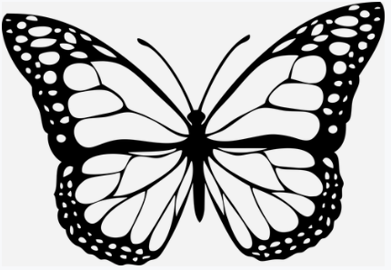
( ) uma notícia
( ) uma resenha

